科研动态｜我院杨柏儒教授团队在量子点复合荧光电子纸研究取得新成果

传统的光学防伪技术大多依赖于静态印刷图像，安全性较低，因此需要开发具有动态调制图案功能的新型防伪设备。近日，中山大学杨柏儒教授团队开发出了一种新型荧光电泳显示（EPD）技术。该团队通过在传统的电泳粒子TiO₂上复合钙钛矿量子点(CsPbBr₃)，制备了具备荧光特性的电泳粒子，并进一步研制了一种多功能防伪器件。该器件不仅响应快速、对比度高，而且能够呈现明亮的绿色荧光，为未来的动态防伪和识别提供了新思路。这项研究成果以题为“***Fluorescent, multifunctional anti-counterfeiting, fast response electrophoretic display based on TiO2/CsPbBr3 composite particles***”发表在***《Light: Science & Applications》***期刊上，杨柏儒教授为通讯作者，博士生刘广友为第一作者。此项研究得到了国家重点研发计划、科技部项目、广东省重点地区研发计划等项目的支持。

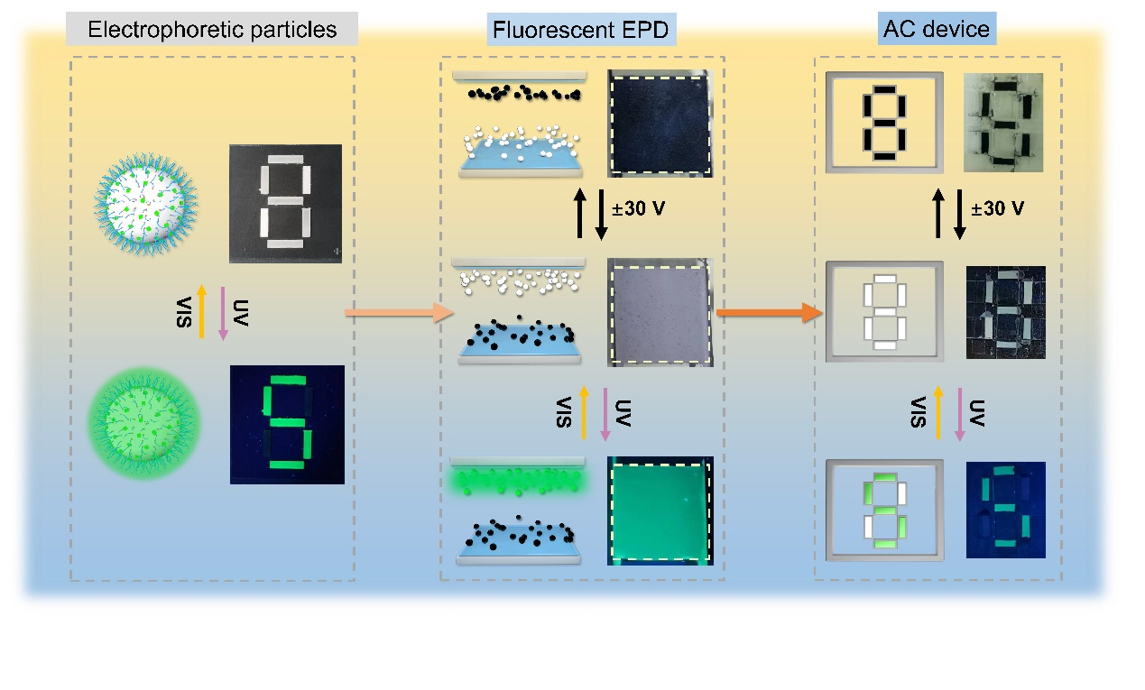

图1荧光电泳显示器的制备及其在多功能防伪器件上的应用

防伪技术在防止假冒产品和保护机密信息方面至关重要，广泛应用于产品标签、护照、机密文件等领域。光学防伪设备具有显示性能好、使用便捷和响应速度快等优点，但单一功能的防伪技术存在容易被复制且安全性不够的问题。因此，需开发具备动态显示功能的防伪设备。电泳显示器件（EPD）因其低功耗、动态图像切换和高环境对比度等优势，成为动态防伪技术的理想选择。然而，目前商用EPD设备大多仅在可见光条件下工作，显示性能依赖于光源强度，限制了其在黑暗环境和非可见光条件下的应用。荧光电泳显示技术则能使EPD在紫外光下正常工作，拓展了传统EPD在紫外光场景中的应用可能。同时，通过结合反射和发射的双显示模式，可以实现多模式的动态防伪应用。

本研究中，研究团队创新性地将CsPbBr₃复合到TiO₂电泳粒子上，制备出一种在环境光下呈白色、在紫外光下呈绿色的荧光电泳粒子。通过与TiO₂颗粒的结合，该复合粒子具备高电荷、白度和强荧光效果，能够在电场作用下实现快速响应驱动。基于该材料，进一步开发出了一种荧光EPD器件，该器件具备350 ms的快速响应时间和17的高对比度。同时，该荧光EPD在电场和紫外光的双模式驱动，成功实现了器件的多功能防伪显示。荧光EPD在可见光下可呈现黑白态切换，而在紫外光照下可实现绿色和白色态切换，展现出优异的光学防伪性能。具体的工作内容和创新点如下：

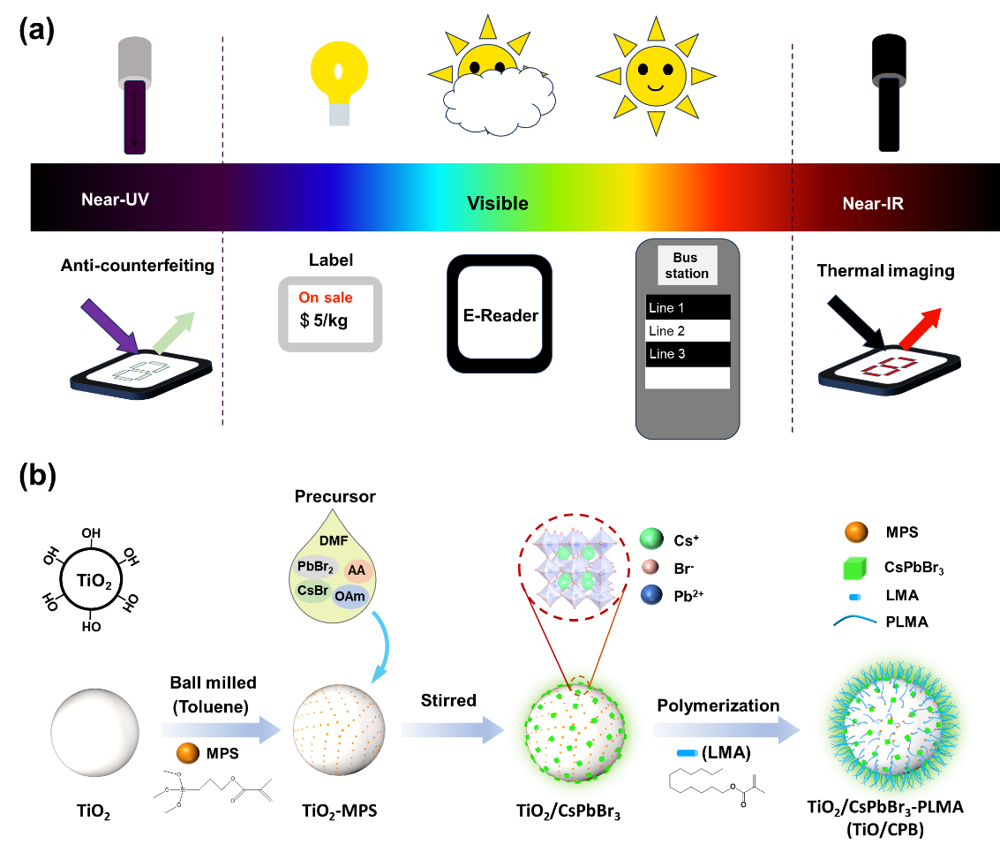

图2. 荧光电泳显示器件的应用场景以及荧光电泳颗粒的制备示意图

1. **荧光电泳显示器件的应用场景以及荧光电泳颗粒的制备**

目前的电泳显示器件主要依赖于太阳光、室内灯光以及背光源等可见光工作，这种光源依赖性限制了电泳显示器件在黑暗环境以及非可见光条件下的应用，如图 2a 所示。针对这一问题，研究团队提出可在紫外光下工作的荧光电泳显示器，结合反射和自发光模式，引入兼顾主动发光显示和反射式显示双模式显示优势的荧光电泳粒子，使电泳显示器能在黑暗环境下正常工作，未来有望在防伪设备中应用。

本研究将钙钛矿量子点复合到电泳粒子TiO2上，并通过接枝聚合等方法制备了在电场下可以驱动的荧光电泳粒子，制备流程如图2b所示。TiO₂颗粒表面富含羟基官能团，利于进一步的表面处理与接枝聚合。首先，将硅烷偶联剂与TiO₂颗粒进行球磨处理，制备得到TiO₂-MPS。随后，将钙钛矿量子点前驱体溶液加入到分散了TiO₂颗粒的甲苯溶剂中，制备得到负载钙钛矿量子点CsPbBr₃的TiO₂复合粒子（TiO₂/CsPbBr₃）。最后，使用ABVN作为引发剂，在40℃的低温条件下，使 TiO₂/CsPbBr₃颗粒与聚合物单体聚合制备得到荧光电泳粒子TiO₂/CsPbBr₃-PLMA(TiO/CPB)。

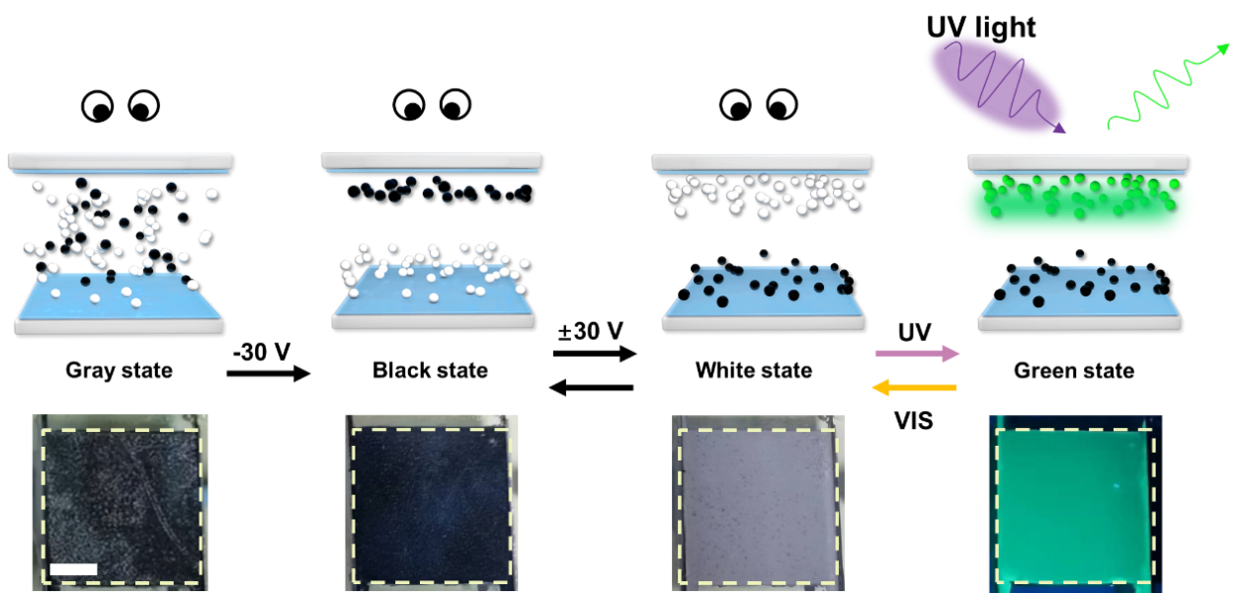

图3.荧光EPD在白、绿、黑三种状态下的原理图和照片。比例尺:1厘米

**2．荧光EPD**

基于荧光电泳粒子，研究团队制备了荧光电泳显示器。该器件能够在电场和紫外光照下实现双显示模式，在电场驱动下，器件可实现黑/白色切换；在紫外光驱动下，实现器件白/绿色切换。通过调控电压和外加紫外光光照，荧光电泳显示器件能够在黑、白、绿色态等多颜色切换。这种多模式切换有利于荧光 EPD 在动态防伪器件上的应用，明亮的荧光效果也有利于器件的彩色化驱动。荧光电泳器件兼顾了反射式与自发光的显示特性，拓展了电泳显示器件在动态防伪器件上的应用。

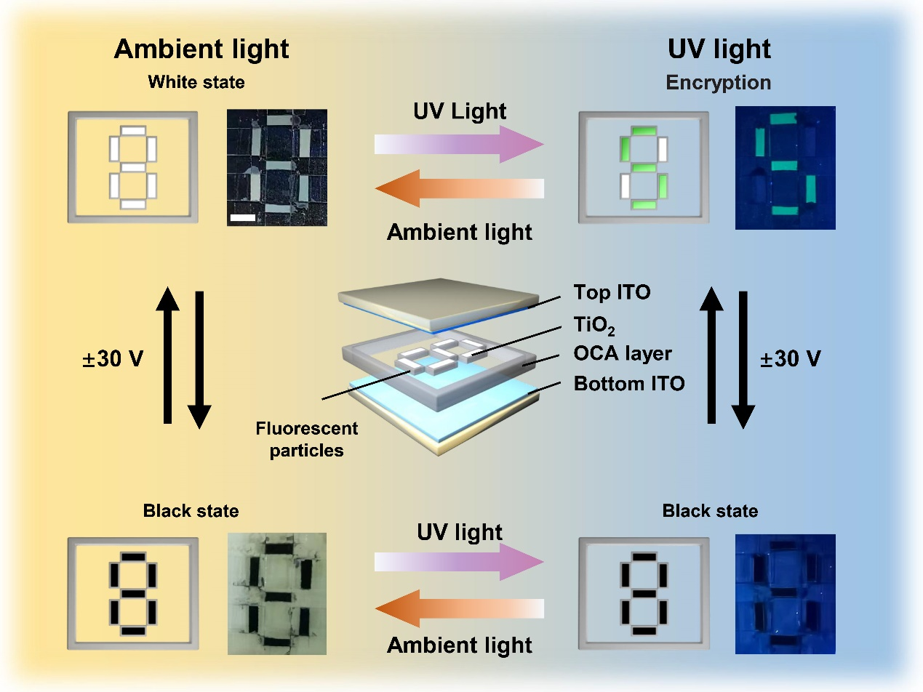

图 4. 基于荧光EPD的动态防伪应用

**3．多功能防伪器件:**

研究团队基于荧光电泳显示器制备了防伪显示器件，该防伪器件采用多层结构设计，由顶部和底部ITO层以及带有图案化的OCA层组成。通过在数字“8”图案中的数字“5”区域填充荧光电泳分散液，而在其他区域填充普通电泳分散液，在可见光下，该EPD能够在30V电压下实现黑白数字“8”的切换。当白色粒子被驱动到ITO顶层时，可以通过切换紫外光，实现数字“5”图案的绿色状态和数字“8”图案的白色状态。荧光EPD技术拓展了EPD在动态防伪与多功能显示上的应用，有效提升了防伪安全性。该动态防伪器件在电场和紫外光照下可以实现其双模式显示，未来可以应用于智能防伪器件中。该器件具备快速响应、通过控制电场和紫外光实现防伪设备的隐私可控、智能化、多功能动态显示等特点，具有相对较高的保密性。未来，该技术有望应用于更多显示器件领域，通过集成商业化的驱动电路，如无源矩阵（PM）或有源矩阵（AM），进一步提升其应用广度和安全性。

杨柏儒教授简介：



中山大学电子与信息工程学院（微电子学院）/光电材料与技术国家重点实验室教授、博导，担任SID2025 国际信息显示学会美国总会大会总主席(General Chair）、SID 2023议程主席(Program Chair)、中国ICDT 2020国际显示技术大会程序委员会主席、SID 2017国际信息显示学会柔性显示专业委员会主席、IDW日本显示学会Oversea Advisory Board成员、IMID韩国显示学会技术委员、JSID期刊副主编等多个重要学术职务。曾获国际信息显示学会总会SID 2023特殊贡献奖 (Special Recognition Award)、国际信息显示学会总会SID 2021总裁表彰奖 (President Citation)以及国际信息显示学会北京分会SID 2021、2022特殊贡献奖、国际信息显示学会总会SID 2022、2016最佳论文奖 (Distinguished Paper Award)、日本显示学会IDW 2019最佳论文奖 (Best of IDW)等奖项。杨柏儒教授长期从事光电显示研究，在柔性显示与电子纸的研发成果已经进入产品化。目前他已经在Light: Science & Application等国际著名期刊发表SCI/会议论文100余篇，获国内外授权专利40余项，主持863计划等国家级课题/项目3项，并主编出版Wiley显示技术丛书《E-Paper Displays》、科技类教材《可穿戴光电显示科技》等显示技术专著。

Email：[yangboru@mail.sysu.edu.cn](mailto:yangboru@mail.sysu.edu.cn)

原文链接： <https://doi.org/10.1038/s41377-024-01526-x>